Questionário de Satisfação do Assistente Operacional
1.º Período | 2023’2024
8 respostas
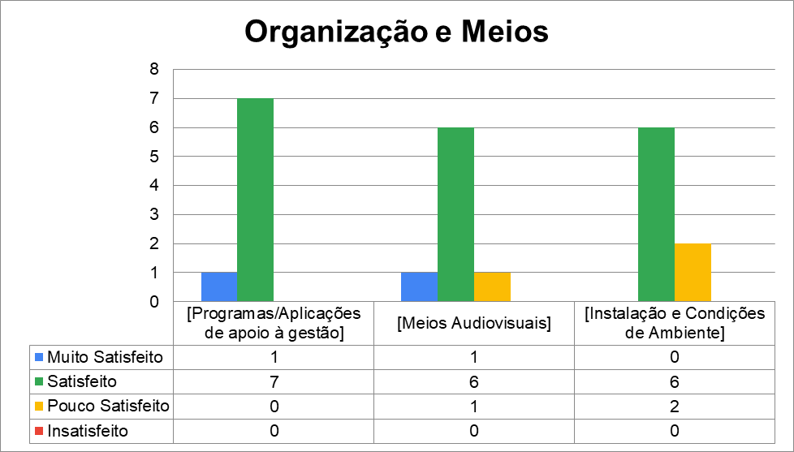

Apreciações gerais/observações – 2 respostas
- Melhores condições a nível de informática e aquecimento de salas e pavilhões
- Melhor aquecimento ,melhores condicões das salas de aula (pisos e mobiliario) e isolamento das salas(janelas )
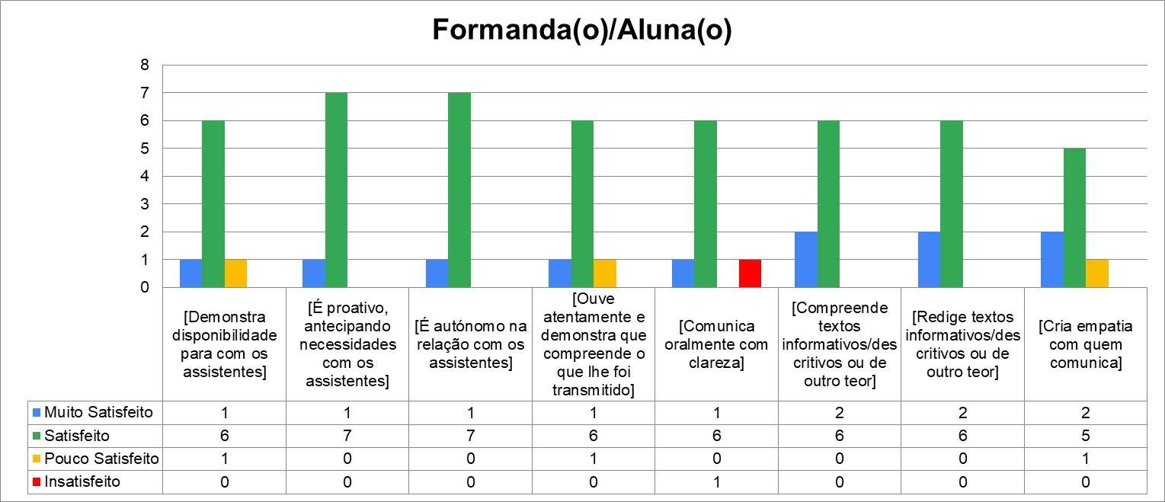

Apreciações gerais/observações – 0 respostas

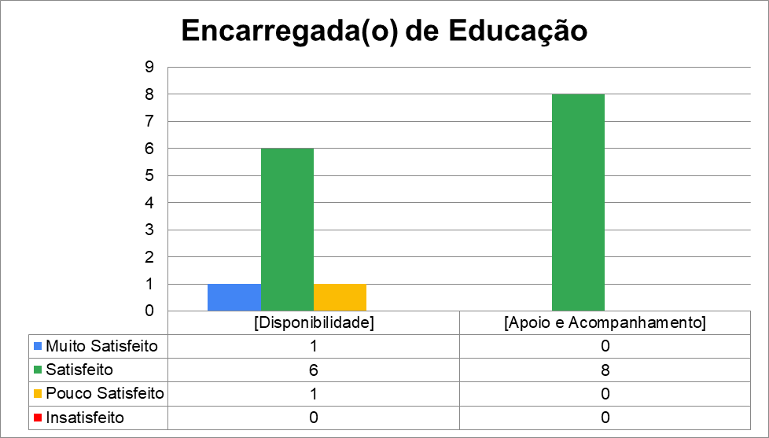

Apreciações gerais/observações – 0 respostas
- Os encarregados de educação devem vir à escola ver alguns dos comportamentos dos seus educandos

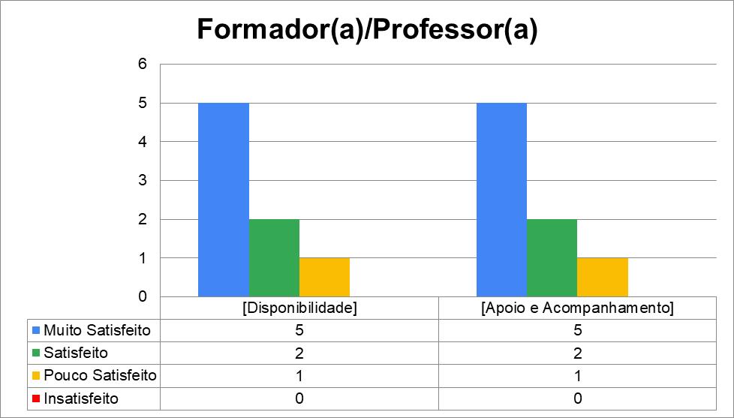

Apreciações gerais/observações – 0 respostas

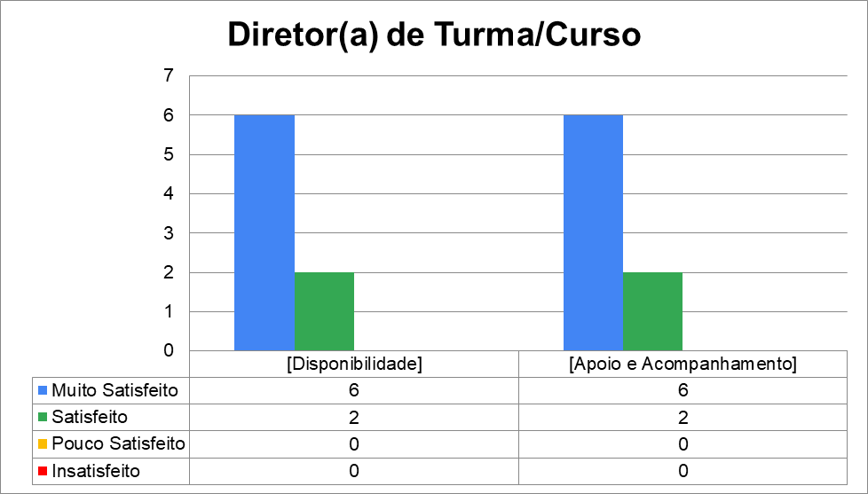

Apreciações gerais/observações – 0 respostas

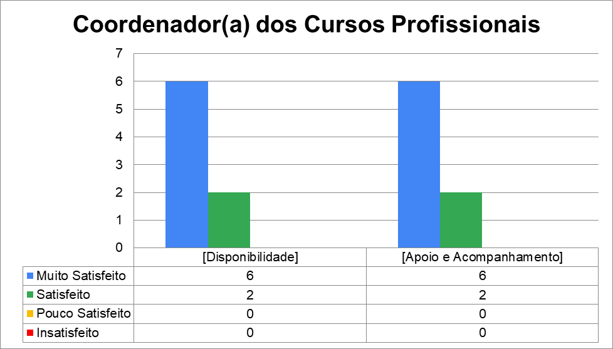

Apreciações gerais/observações – 0 respostas

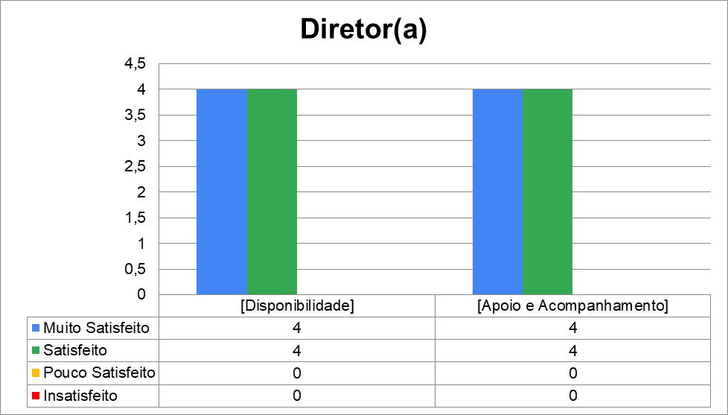

Apreciações gerais/observações – 0 respostas

Comparativo anual:
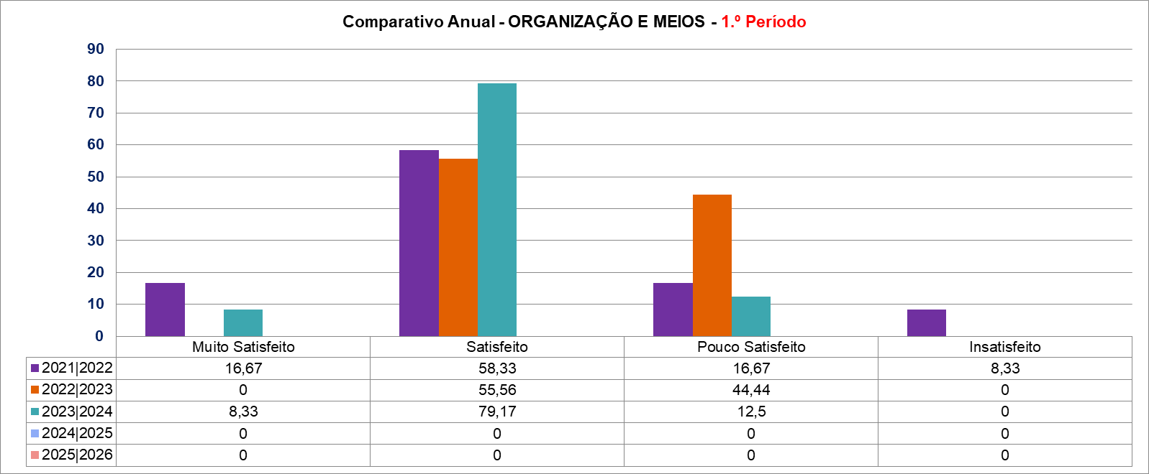

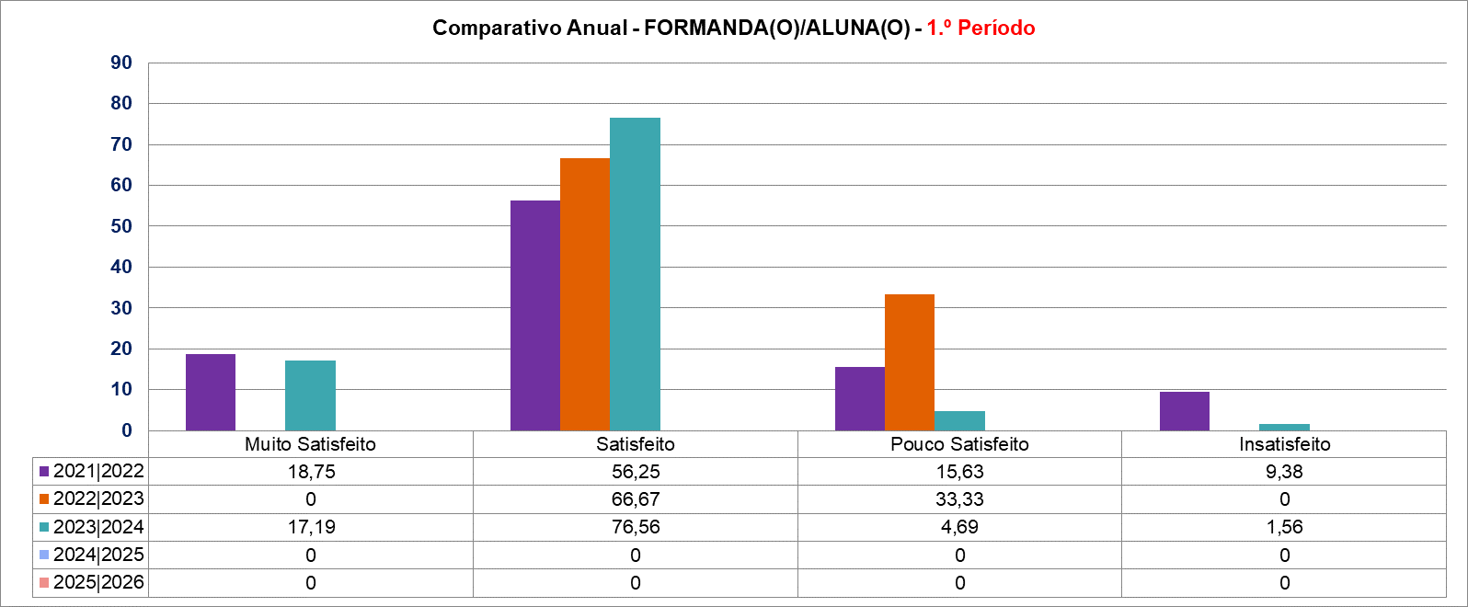

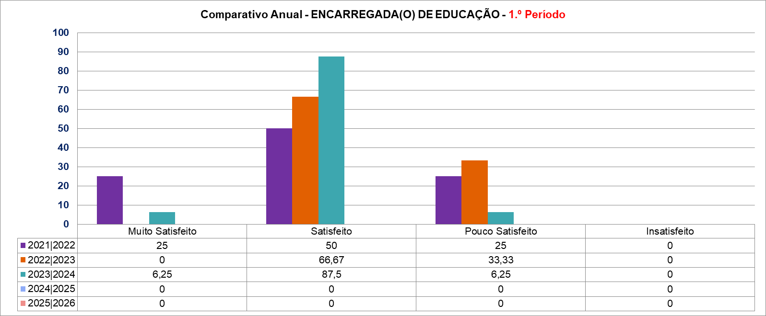

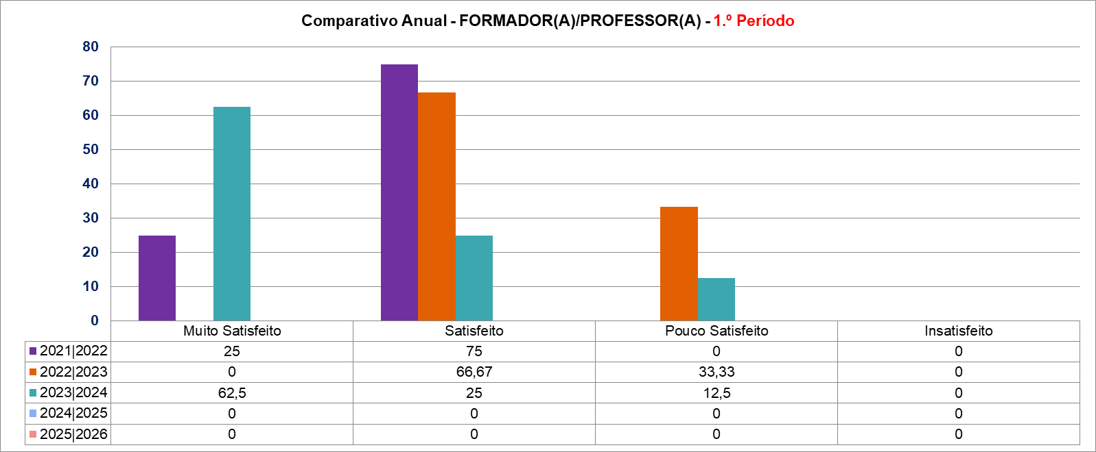

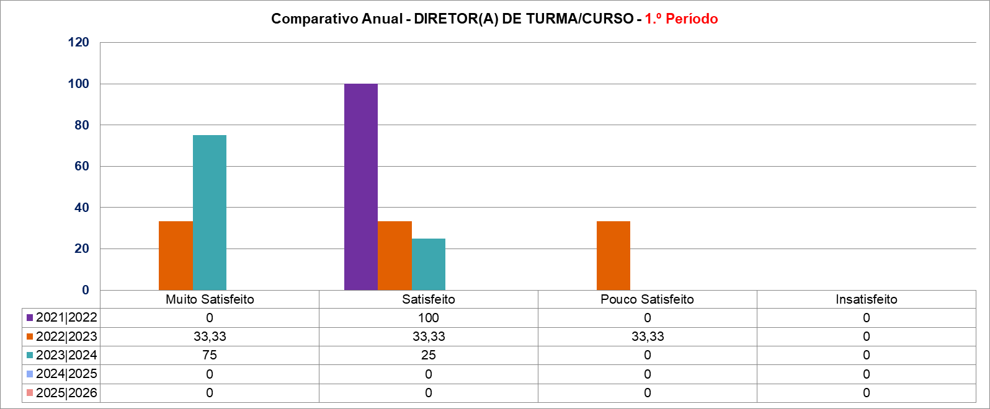

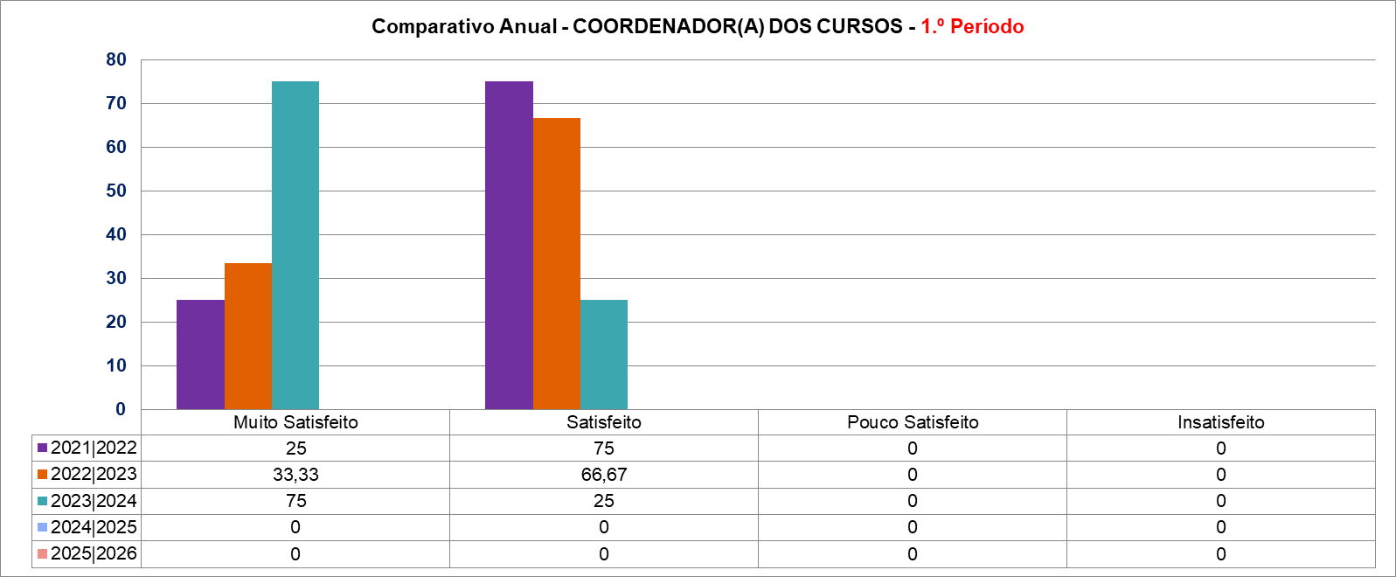

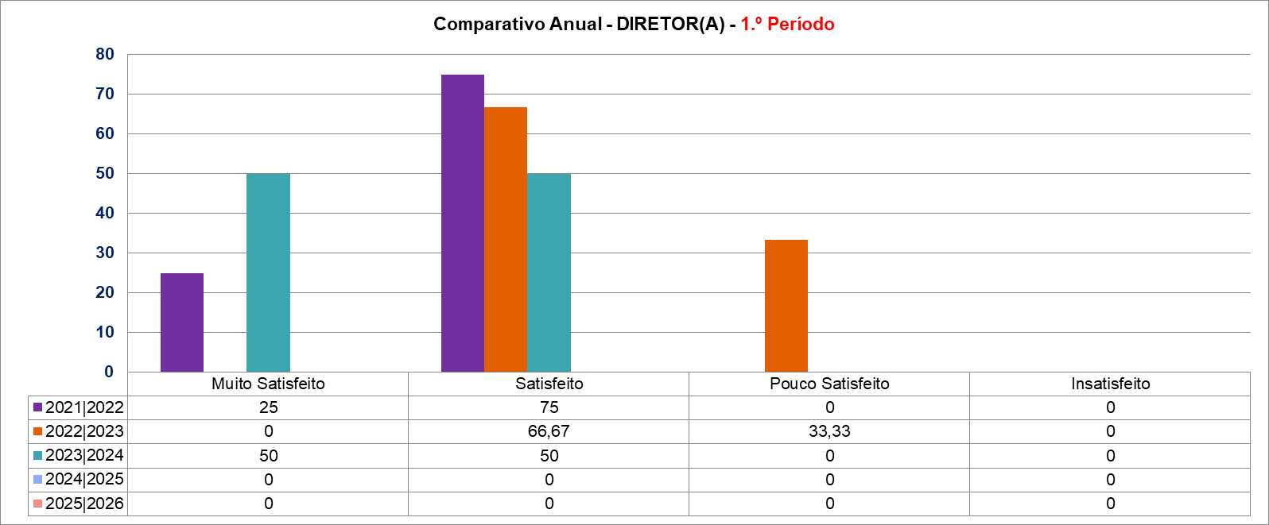

Reflexão dos resultados obtidos:
Comparativamente com os resultados do ano passado, verifica-se que a insatisfação quase desapareceu.
Dos 8 assistentes operacionais respondentes todos demonstram uma satisfação geral em todos os parâmetros. No entanto, no indicador “Instalações e Meio ambiente” dois demonstram pouca satisfação. À semelhança dos resultados obtidos nos inquéritos dos alunos, professores e encarregados de educação, também os assistentes operacionais mostram insatisfação em relação à organização e meios.
Este ano letivo tivemos mais respondentes, fruto de uma estratégia de sensibilização pessoa a pessoa.

Vila Real, 9 de fevereiro de 2024.
O coordenador dos cursos profissionais,

Cesário Manuel Ferreira Correia de Matos

